链接2：电商扶贫频道汇总信息平台简介
一、基本情况
2017年9月15日，商务部官方网站首页“商务热点”栏目正式开通电商扶贫频道汇总信息平台。该平台汇总了国内代表性电商企业的扶贫频道链接，以及221个国家级贫困县在各大电商平台开设的地方特色馆链接，集中反映了电商扶贫的最新进展情况。
企业电商扶贫频道是在商务部、财政部、扶贫办等部门组织和推动下，国内电商企业积极响应党和国家号召，为贫困地区产品开通的网络销售直通车。具体指，电商企业在网站首页和手机客户端的显著位置建立扶贫专区，与贫困地区政府、企业和农户等对接，对贫困地区产品（包括农产品、手工艺品、旅游等）网络销售给予流量支持、减免网店经营费用等优惠措施。目前，已有京东、阿里、苏宁、中国邮政、顺丰、腾讯、供销E家、中粮、农业银行、赶街、乐村淘、淘实惠、一亩田、唯品会、每日优鲜15家代表性电商企业开通了扶贫频道。
商务部等部门加强统筹协调，按照“统一标识、统一形象、统一规则、统一宣传”标准，引导电商企业设立扶贫频道，组织地方开展电子商务进农村综合示范等工作。地方政府负责营造农村电商发展的良好环境，培育本地电商服务企业，发展农村物流，保障产品质量安全，保护农户利益等。电商服务企业负责对农户生产进行指导，帮助开办网店、运营维护、培育品牌、设计包装、人员培训、物流组织等。农户按照网络需求组织生产，鼓励有意愿、有能力的农户直接参与网店运营维护。

二、电商扶贫频道标识、口号
为了统一形象，明确规则，促进电商扶贫频道的规范运行，商务部组织企业撰写了电商扶贫倡议书，设计了电商扶贫标识和口号。凡认可电商扶贫倡议书，在网站和手机客户端开设扶贫频道的企业，均可无偿使用标识和口号。
1．标识
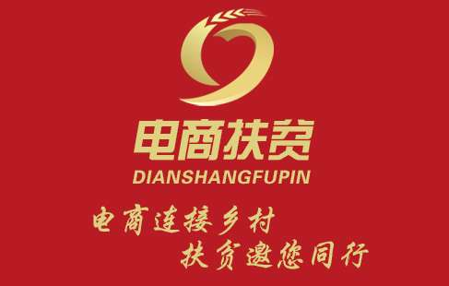
（注：本标识由河北农村电子商务公共服务中心义务设计）
标识是一个变形的e，代表电子商务，以心形为轮廓，象征公益、扶贫；左半部分麦穗，代表农业、农村、农民；左右两部分相互环绕，既传达电商企业、政府等与农民之间紧密和谐的关系，又彰显电商扶贫工作不断完善的趋势。
2．口号：“电商连接乡村 扶贫邀您同行”。

三、电商扶贫倡议书
脱贫攻坚，全面建成小康社会，是实现中华民族伟大复兴的必经之路，是全国人民的共同企盼。电商扶贫是电商企业响应党和国家的号召，积极投身打赢脱贫攻坚战的重要举措。在此，我们向全国电子商务企业发出倡议：
（1）履行社会责任，做电商扶贫的参与者。我们要与党和国家决策部署同向而行，当仁不让地担负起国家和人民交给我们的光荣使命，发扬扶贫济困社会主义新风尚，自愿加入电商扶贫，自觉接受指导监督，感恩社会、回馈社会。
（2）助力精准扶贫，做电商扶贫的实践者。我们要凝聚行业资源、发挥行业优势，积极创建扶贫专区，对贫困地区网上销售产品和服务提供流量支持，减免运营费用，帮助贫困群众增收脱贫。
（3）推动农村发展，做电商扶贫的领跑者。我们要积极开展结对帮扶，不断加大资金、技术和智力支持力度，帮助贫困地区建网点、畅物流、抓培训、促上行，让贫困群众共享电商发展成果。
我们郑重承诺：电商扶贫，从我做起。让我们携手同心，共同加入打赢脱贫攻坚战，为早日实现全面小康而奋斗！

倡议者：京东、阿里、苏宁、邮政、顺丰、腾讯、供销E家、中粮、农业银行、赶街、乐村淘、淘实惠、一亩田、唯品会、每日优鲜15家电商企业代表。

